- Провести мониторинг наличия технических средств в разрезе каждого ученика для определения модели организации образовательного процесса (наличие компьютера-ноутбука-планшета-телефона с выходом в интернет; электронной почты; ресурса для видео-взаимодействия). Результаты мониторинга довести до сведения учителей-предметников и администрации ОО;
- 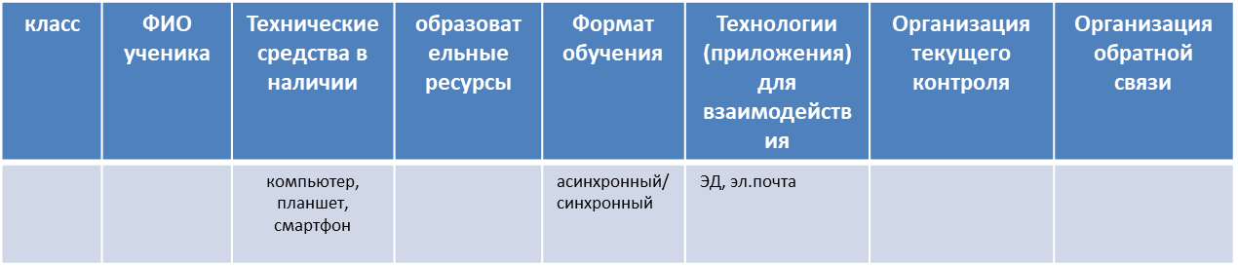
- Определить список учеников, не имеющих интернета или технических средств обучения;
- Провести работу по подключению всех родителей к электронному дневнику;
- Назначить учеников-помощников, хорошо владеющих технологиями дистанционного взаимодействия;
- Создать группу в месенджере своего класса для обмена актуальной информацией (ученик-помощник);
- Проводить ежедневный мониторинг детей «группы риска» (консультации, связь с родителями).

